Плюсы целевого обучения
► Выпускник получает бесплатное образование
►Поступление целевиков происходит по отдельному конкурсу — в так называемом нулевом потоке
►Средний балл ЕГЭ для абитуриентов, поступающих по целевому конкурсу, существенно ниже, чем для абитуриентов, поступающих на общих основаниях
► Учащиеся по целевой программе проходят производственную практику у будущего работодателя и могут рассчитывать на его помощь, например, при подготовке курсовой или дипломной работы
►Для целевиков предусмотрены меры поддержки: ежемесячная стипендия от муниципалитета (в 2025-2026 учебном году - 2300 руб.)
► Выпускник получает гарантированное место работы после окончания обучения (понимание, где и кем будет работать студент после выпуска, знание своей будущей заработной платы)
► Студенты, обучающиеся в вузах, имеют возможность официально работать педагогами уже после третьего курса.
Памятка для абитуриентов, поступающих на целевое обучение

Для того, чтобы подать заявку на обучение по целевому договору абитуриент должен совершить следующие шаги:
1. Зайти на портал цифровой платформы «Работа России» https://trudvsem.ru /.
2. Перейти в раздел «Целевое обучение на портале «Работа России» (находится ниже, красно-синего цвета).
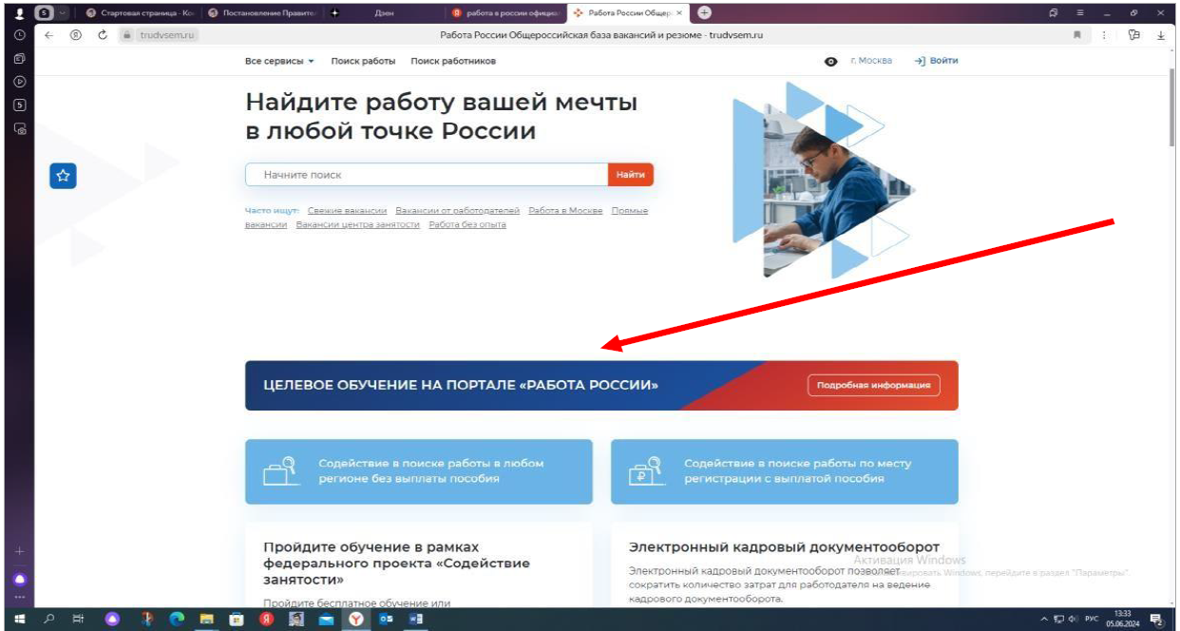

3. Далее нажать на вкладку «Начать работу»:
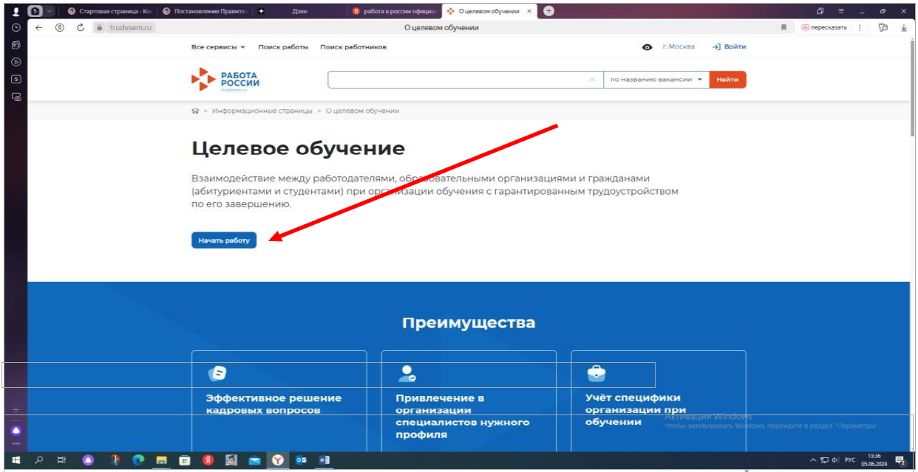

4. В рубрике «Целевое обучение» «Предложения целевого обучения» выбрать «Все фильтры»:
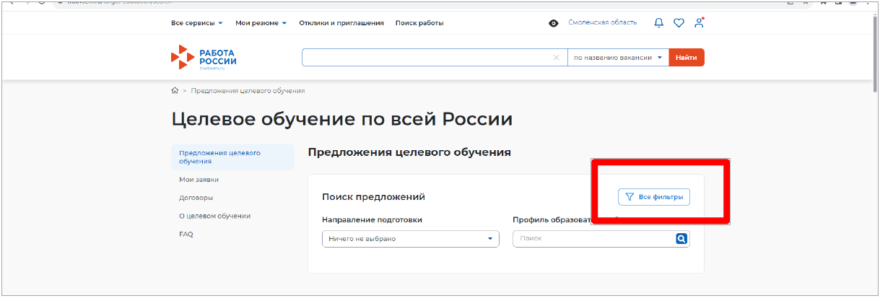

5. Указать образовательное учреждение, например:
ФЕДЕРАЛЬНОЕ ГОСУДАРСТВЕННОЕ БЮДЖЕТНОЕ ОБРАЗОВАТЕЛЬНОЕ
УЧРЕЖДЕНИЕ ВЫСШЕГО ОБРАЗОВАНИЯ
"АРМАВИРСКИЙ ГОСУДАРСТВЕННЫЙ ПЕДАГОГИЧЕСКИЙ УНИВЕРСИТЕТ"
или
ФЕДЕРАЛЬНОЕ ГОСУДАРСТВЕННОЕ БЮДЖЕТНОЕ ОБРАЗОВАТЕЛЬНОЕ
УЧРЕЖДЕНИЕ ВЫСШЕГО ОБРАЗОВАНИЯ
"КУБАНСКИЙ ГОСУДАРСТВЕННЫЙ УНИВЕРСИТЕТ"
Форму обучения:
Очное обучение
Заказчика целевого обучения:
УПРАВЛЕНИЕ ОБРАЗОВАНИЯ АДМИНИСТРАЦИИ МУНИЦИПАЛЬНОГО ОБРАЗОВАНИЯ КУРГАНИНСКИЙ РАЙОН
Тип предложения: Все

Абитуриент знакомится со всеми предложениями и не позднее дня завершения приема документов (25 июля 2026 года) подает заявку по целевой квоте.
ВАЖНО! Абитуриент может поступать на целевое обучение в пределах квоты в одну образовательную организацию на одну образовательную программу в соответствии с одной заявкой.

6. Выбирайте из всех предложений то направление, которое заинтересовало, и нажать на кнопку «Подать заявку».
Необходимо запомнить № предложения, его нужно будет вносить при заполнении заявки! Форма заявки прилагается.

Если номер предложения известен, то путем внесения № предложения в соответствующую строку можно сократить поиск и «Подать заявку» быстрее (с полным списком предложений можно ознакомиться на сайте УО или обратившись в свою школу).
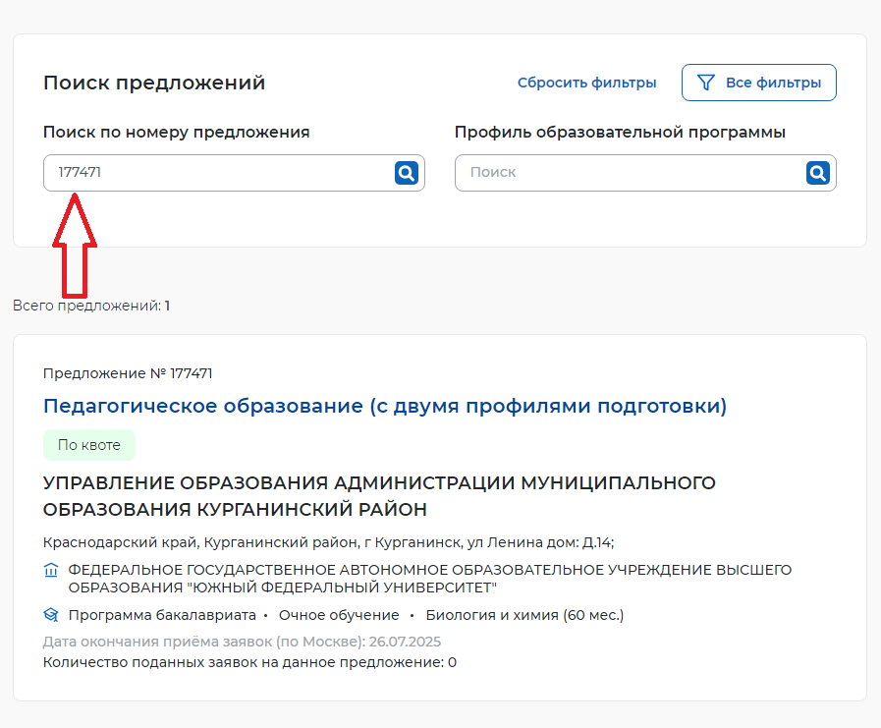
Заявка на заключение договора о целевом обучении подается одним из способов:
в электронном виде одновременно с подачей заявления о приеме на обучение (через личный кабинет в информационной системе вуза или через суперсервис «Поступление в вуз онлайн» https://www.gosuslugi.ru/vuzonline (ответьте «Да» на вопрос: «Рассматриваете целевое обучение?»);
в бумажном виде (лично, по почте) в приемную комиссию образовательной организации не позднее дня завершения приема документов (25 июля 2026 года) одновременно с подачей заявления о приеме на обучение.
Если абитуриенту не исполнилось 18 лет, необходимо приложить к заявке письменное согласие родителя, усыновителя или попечителя (законного представителя) абитуриента на заключение договора о целевом обучении. Согласие необходимо при любом способе подачи заявки на заключение договора о целевом обучении (в электронном или бумажном виде).

7. Отслеживайте свое место в конкурсном списке на сайте вуза.
8. В случае прохождения конкурсного отбора представьте оригинал документа об образовании в приемную комиссию вуза.
9. Дождитесь информации о зачислении. Она будет доступна на сайте вуза.
10. Заключите договор о целевом обучении с заказчиком, для этого необходимо обратиться в управление образования (г. Курганинск, ул. Ленина, д. 14, каб. № 6, день и время приема предварительно обговариваются по телефону: 8(86147)23749)
Заключение договора о целевом обучении осуществляется со следующего дня после издания приказа Вузом о зачислении гражданина до дня начала учебного года (не позднее 31.08.2026г.).

Самое важное, что нужно знать о приёме на целевое обучение прежде,
чем принимать в нём участие:
• поступающие на места в пределах контрольных цифр приёма на целевое обучение должны подать документы в срок – с 20 июня по 25 июля 2026 г.;
• участие в конкурсе на места в пределах контрольных цифр приёма на целевое обучение не запрещает поступающему также участвовать в конкурсе на общие бюджетные места и на места по договорам об оказании платных образовательных услуг. При этом можно выбрать не более пяти направлений подготовки;
• зачисление на места в пределах контрольных цифр приёма на целевое обучение проводится по отдельному конкурсу;
• обучение поступивших на места в пределах контрольных цифр приёма на целевое обучение ведётся за счёт средств бюджета;
• заказчик оказывает студенту дополнительные меры поддержки в период обучения (ежемесячная выплата стипендии от муниципалитета);
• заключение договора о целевом обучении и зачисление на места в пределах контрольных цифр приёма на целевое обучение является гарантией дальнейшего трудоустройства выпускника заказчиком (работодателем).
Специфика целевого набора в том, что студент учится бесплатно, но после окончания учебного заведения должен по договору отработать не менее 3-х лет.
Просим внимательно ознакомиться с Положением о целевом обучении!
Ссылка на Постановление Правительства Российской Федерации от 27.04.2024 № 555 «О целевом обучении по образовательным программам среднего профессионального и высшего образования» http://publication.pravo.gov.ru/document/0001202404300002
Если у вас остались вопросы, дополнительную информацию о приеме и заключении договора о целевом обучении можно получить по телефону:
Караева Наталья Николаевна, главный специалист УО администрации МО Курганинский район, 8(86147)23749.

